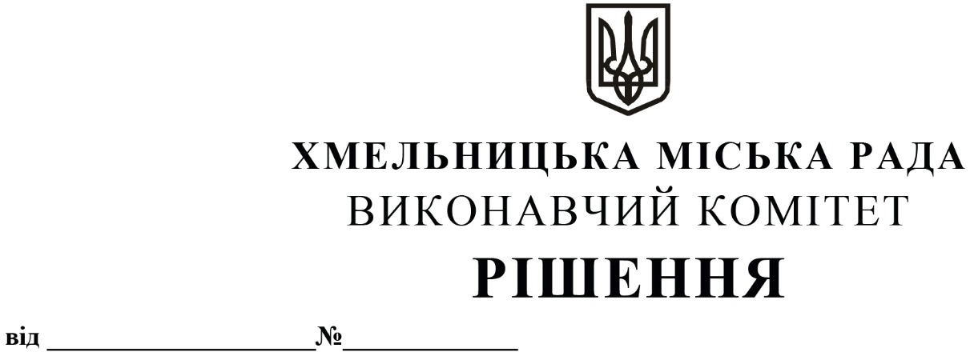

Про внесення на розгляд сесії міської ради пропозиції про внесення змін до рішення п’ятої сесії міської ради від 21.04.2021 № 121

Розглянувши клопотання Департаменту освіти та науки Хмельницької міської ради, керуючись Законом України «Про місцеве самоврядування в Україні», виконавчий комітет міської ради
ВИРІШИВ:
1. Внести на розгляд сесії міської ради пропозиції про внесення змін до рішення п’ятої сесії міської ради від 21.04.2021 № 121 «Про зміну засновника, типу та перейменування закладів освіти Хмельницької міської територіальної громади», а саме пункт 5.9. викласти в новій редакції: «Олешинського дошкільного навчального закладу «Сонечко» Олешинської сільської ради Хмельницького району Хмельницької області на Олешинський заклад дошкільної освіти «Сонечко» Хмельницької міської ради Хмельницької області».
2. Контроль за виконання рішення покласти на заступника міського голови
М. Кривака та Департамент освіти та науки Хмельницької міської ради.

Міський голова О. СИМЧИШИН

